Họ và tên: Lê Ngọc Thuận
Lớp: 12_CNTT4
MSSV: 1250080192

BÀI TẬP TUẦN 5
ĐỀ:
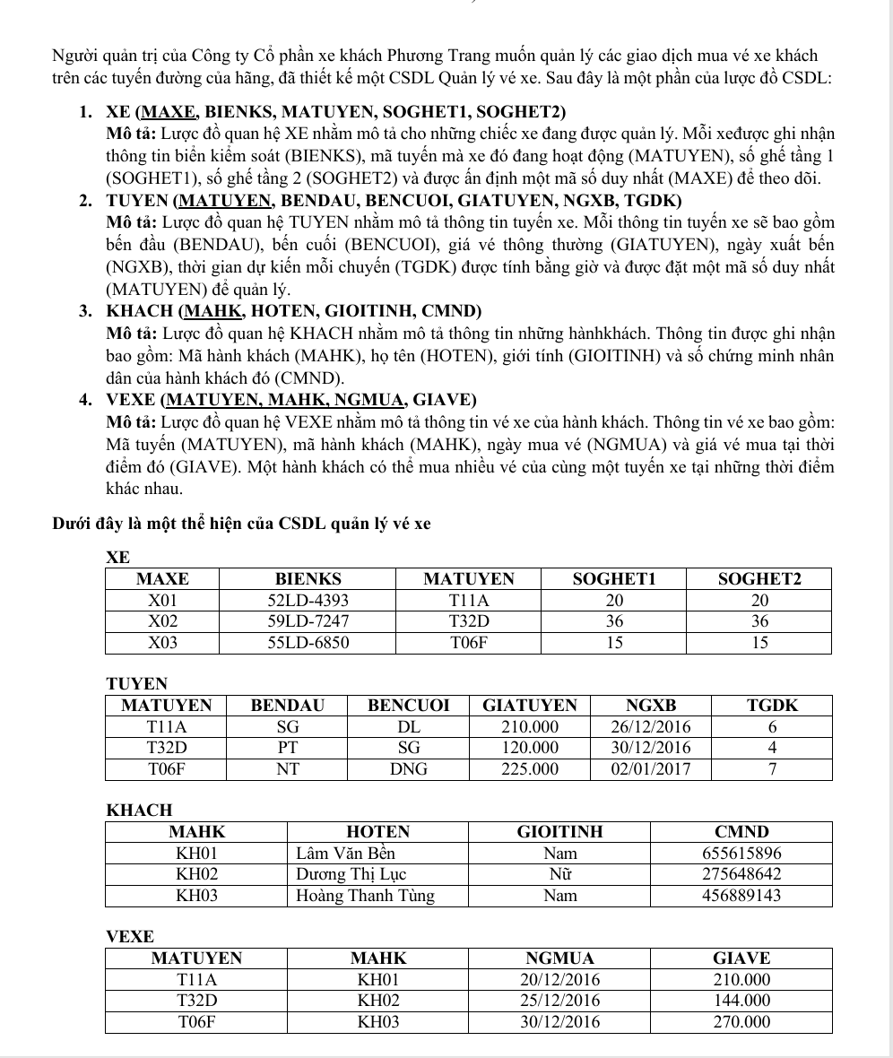
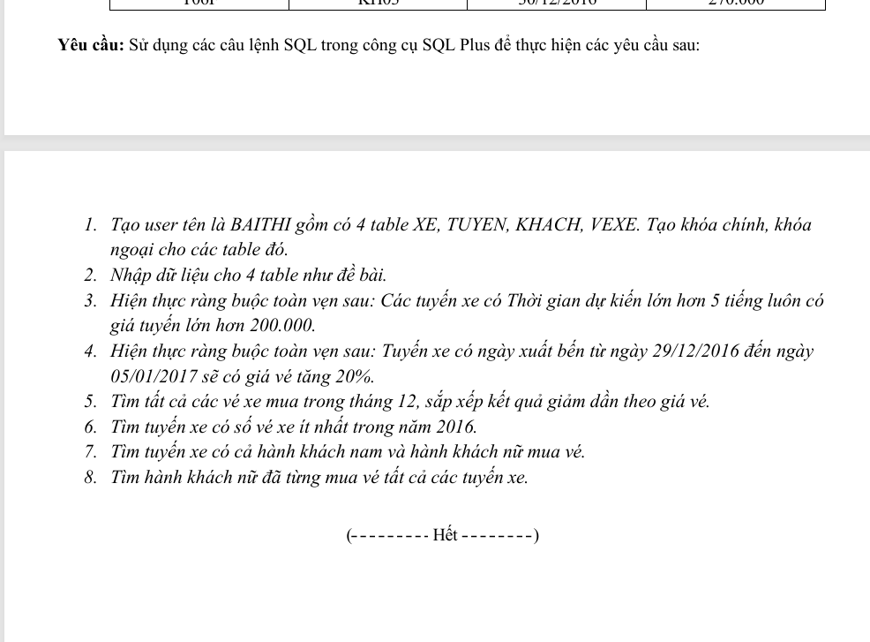

- Tạo user tên là BAITHI gồm có 4 table XE, TUYEN, KHACH, VEXE. Tạo khóa chính, khóa ngoại cho các table đó.
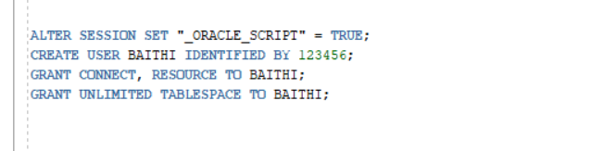
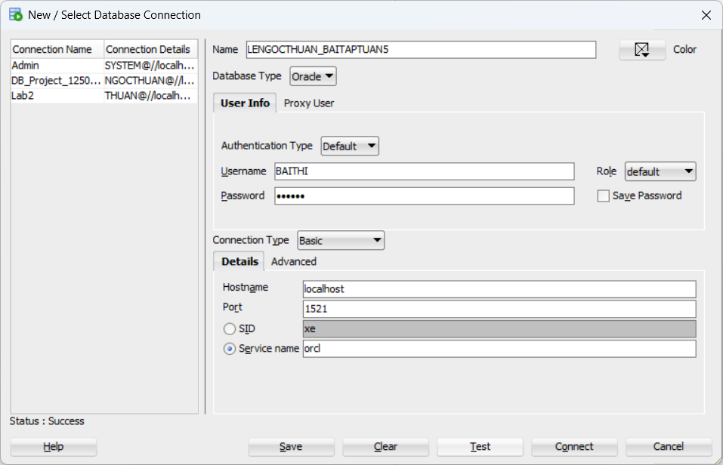
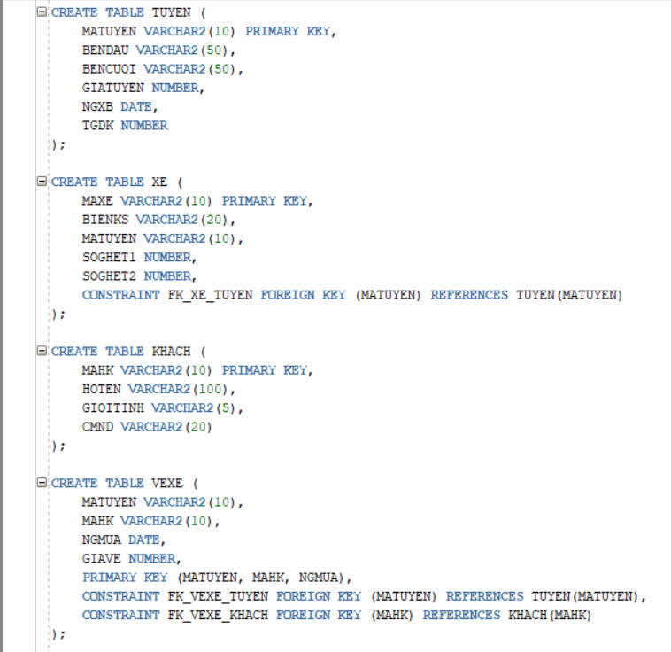

- Nhập dữ liệu cho 4 table như đề bài.
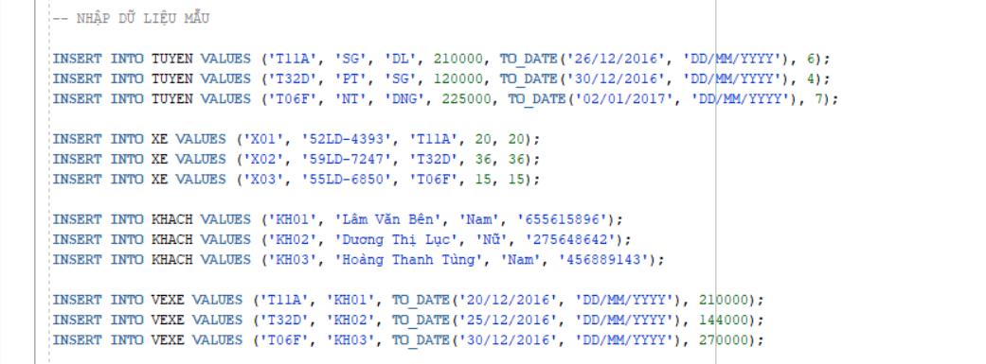
- Hiện thực ràng buộc toàn vẹn sau: Các tuyến xe có Thời gian dự kiến lớn hơn 5 tiếng luôn có giá tuyến lớn hơn 200.000.
- Hiện thực ràng buộc toàn vẹn sau: Tuyến xe có ngày xuất bến từ ngày 29/12/2016 đến ngày 05/01/2017 sẽ có giá vé tăng 20%.
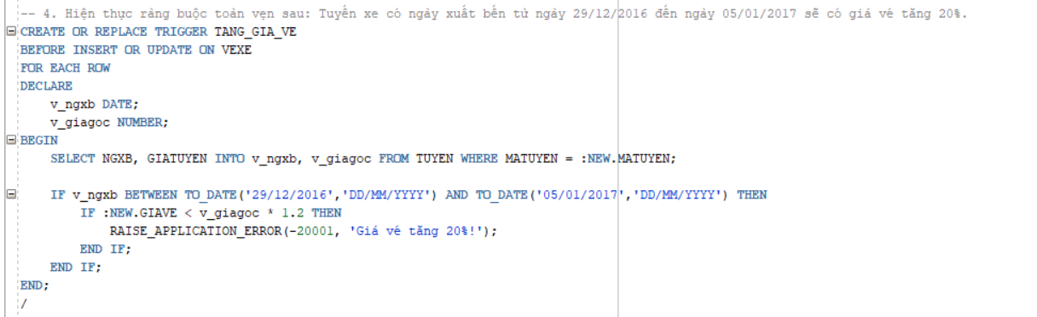
- Tìm tất cả các vé xe mua trong tháng 12, sắp xếp kết quả giảm dần theo giá vé.
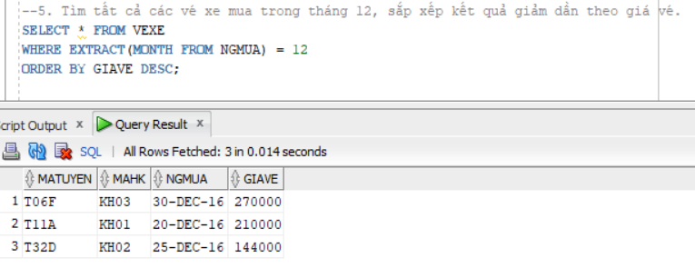
- Tìm tuyến xe có số vé xe ít nhất trong năm 2016.
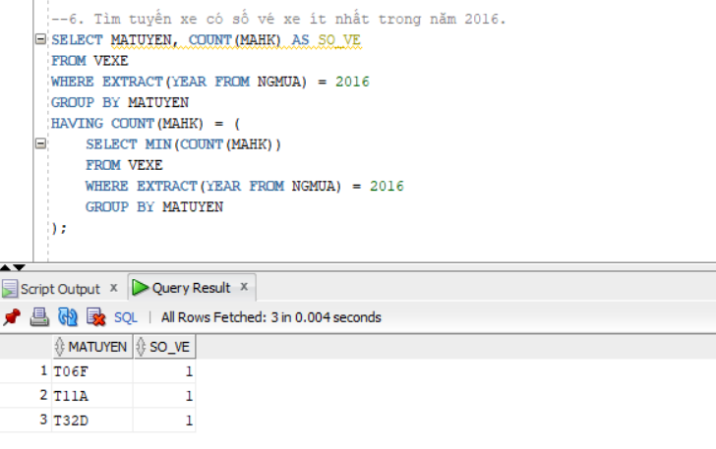
- Tìm tuyến xe có cả hành khách nam và hành khách nữ mua vé.
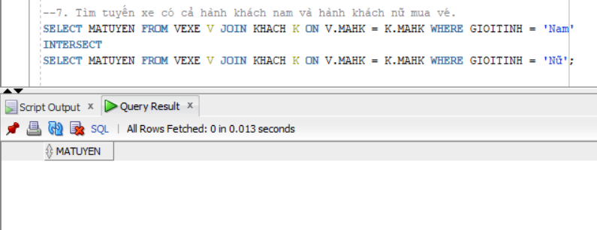
- Tìm hành khách nữ đã từng mua vé tất cả các tuyến xe.
